No.2019-SP32
発行：2019年2月22日

アシックス「GEL-PRESHOT BOA」を新発売
～ゴルフを足元から楽しく！～
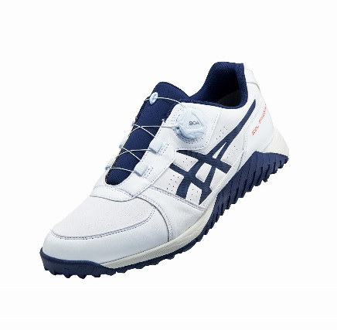
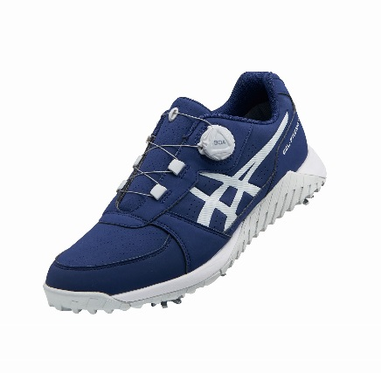
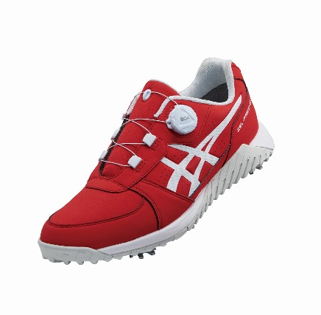
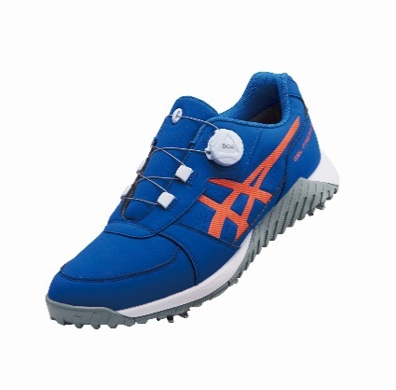
住友ゴムグループの(株)ダンロップスポーツマーケティングは、ゴルフシューズに関して日本での販売代理店契約を結んでいるアシックスジャパン（株）の「GEL-PRESHOT BOA」を3月9日から新発売します。鮮やかな原色が目を引く、ライフスタイルトレンドを意識したアッパーデザインと機能性を両立したカジュアルモデルです。メーカー希望小売価格は、15,000円+税です。

ホワイト×ピーコート ピーコート×ソフトグレー クラシックレッド×ホワイト インペリアル×ノヴァオレンジ
「GEL-PRESHOT BOA」

■GEL-PRESHOT BOA （1113A003） の特長
ライフスタイルトレンドを意識したアッパーデザインで、アッパー素材はヌバック調のカジュアルなモデルです。※ クッション性やグリップ性、耐摩耗性、耐衝撃性、通気性などの機能的にも優れたモデルです。
※ホワイト×ピーコートは、人工ヌバック×人工スムースの仕様になります。
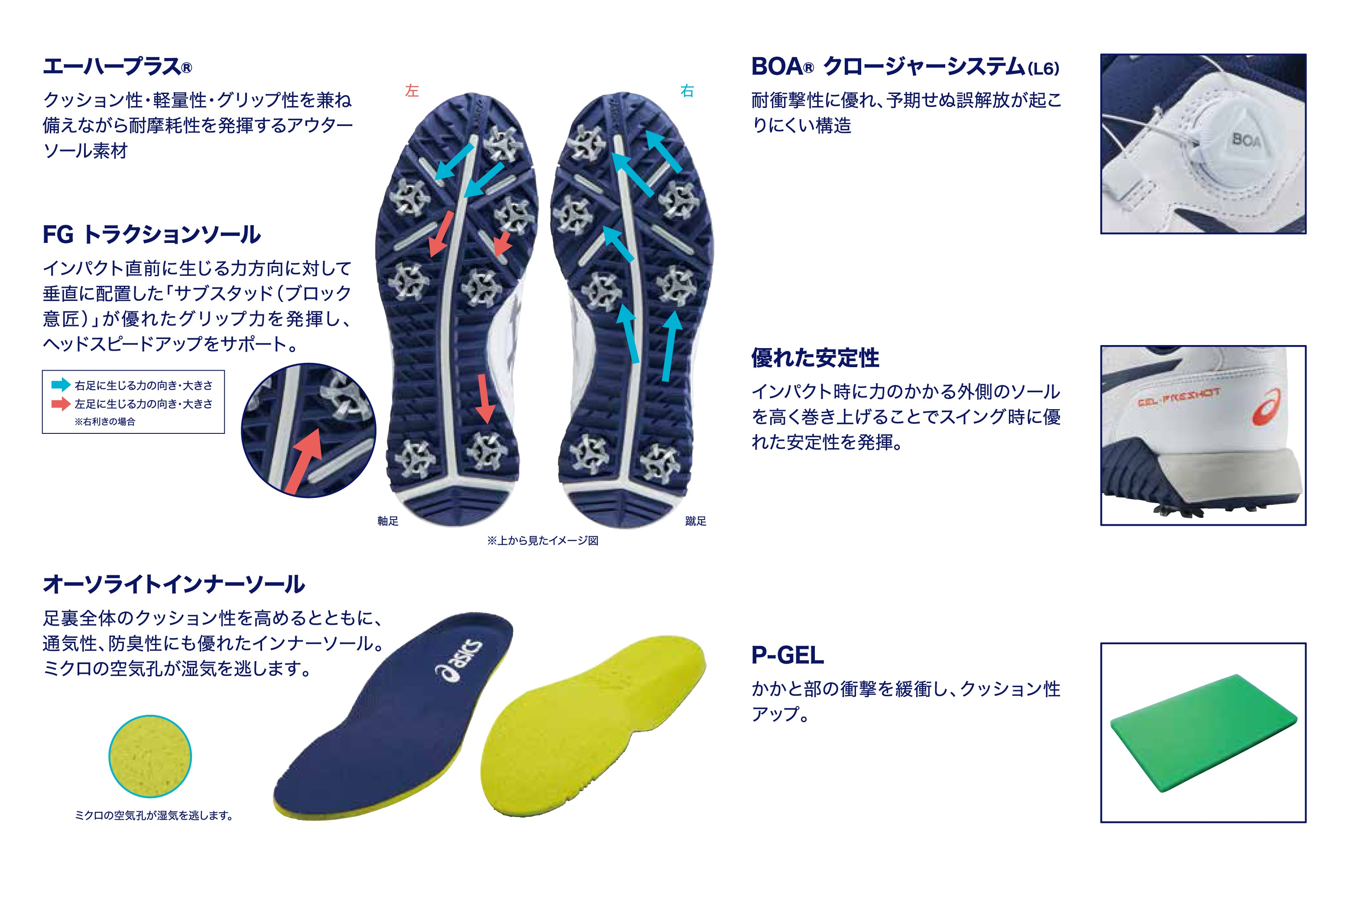

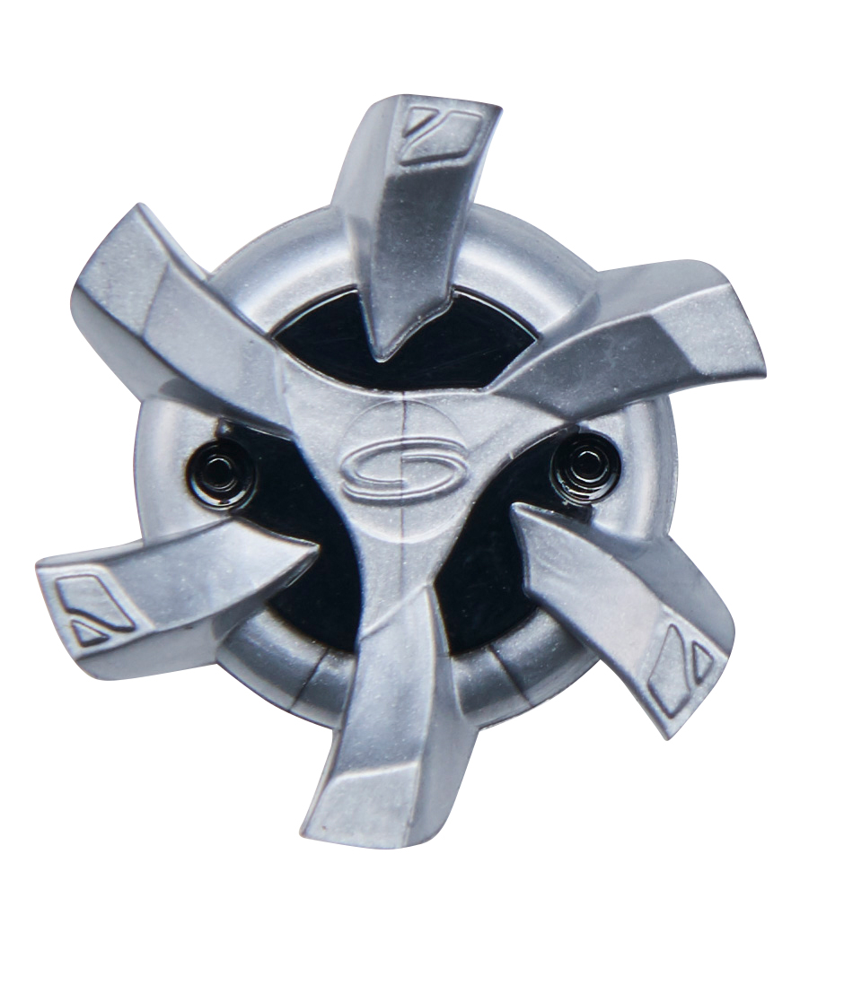■GEL-PRESHOT BOA（1113A003）の概要
素材：（アッパー）人工皮革、（アウターソール）ゴム底、（スパイク鋲）合成樹脂
サイズ：25.0～28.0・29.0cm（8サイズ）
重さ：約405g（片足26.5cm）
カラー：ホワイト×ピーコート、ピーコート×ソフトグレー、
クラシックレッド×ホワイト、インペリアル×ノヴァオレンジ
ステルスタロン（PINS方式）
仕様：防水タイプ、3E相当
メーカー希望小売価格：15,000円+税
MADE IN VIETNAM

※防水タイプのゴルフシューズは、深さ4cmの水に浸して2時間経過しても、内部に水が浸入しない構造です。
（一般社団法人日本ゴルフ用品協会の定める基準）

明るく楽しいファッショナブルな商品の世界観を表現した平面広告ビジュアル

以上

＜お客様のお問い合わせ先＞
（株）ダンロップスポーツマーケティング カスタマーサービス部
フリーダイヤル：0120-653045 （10:00～12:00 13:00～17:00 ※平日のみ）
https://golf.dunlop.co.jp/、https://www.clevelandgolf.co.jp/
＜報道関係者のお問い合わせ先＞
住友ゴム工業(株) スポーツ事業本部 広報グループ TEL：03-6863-2932

